**Beskrivelse af systematisk egenindsats, dagtilbud  
Baseret på aktionslæringsmodellen fra KVALid Dialog**

Handleplansskema kan bruges som udgangspunkt for  
Familieteammøder, arbejdsmøder, rådgivningsmøder

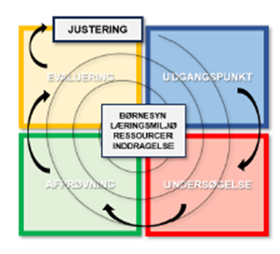 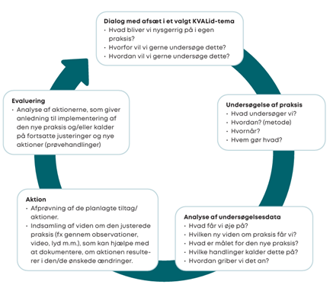

|  |
| --- |
| **Hvem handler dette om: (barn / gruppe)** |
| **Hvem har udarbejdet dette skema, dato:** |
| **Dialog med afsæt i en valgt udfordring i læringsmiljøet for et barn / en gruppe af børn**   * Hvad bliver vi nysgerrige på i egen praksis? * Hvorfor vil vi gerne undersøge dette (hvilken forskel vil vi gøre for barnet / børnegruppen) * Hvordan vil vi undersøge dette? |
|  |
| **Undersøgelse af praksis**   * Hvad undersøger vi? * Hvordan? (metode) * Hvornår? * Hvem gør hvad? |
|  |
| **Analyse af undersøgelsesdata**   * Hvad får vi øje på? * Hvilken ny viden om praksis får vi? * Hvad er målet for den nye praksis? * Hvilke handlinger kalder dette på? * Hvordan griber vi det an? |
|  |
| **Aktion**   * Afprøvning af de planlagte tiltag / aktioner. * Indsamling af viden om den justerede praksis (fx gennem observationer, video, lyd, m.m.), som kan hjælpe med at dokumentere, om aktionerne resulterer i den / de ønskede ændringer |
|  |
| **Evaluering**   * Analyse af aktionerne, som giver anledning til implementering af den nye praksis / og eller kalder på fortsatte justeringer og nye aktioner (prøvehandlinger) |
|  |
| **Andet relevant viden om barnet, fx**   * TRAS * DPU * Beskrivelse af tidligere indsatser, fx samarbejde med PPR – samt dato for indsats |
|  |